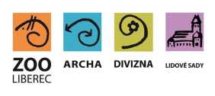
Zoologická zahrada Liberec
příspěvková organizace

OBJEDNÁVKA / ORDER
Vystavil: xxx
tel.xxx
email:xxx
OBJEDNÁVKA č. OBJ0995/2019
Datum: 13.11.2019
Dodavatel:
ANEGG s.r.o.
IČ:04047419
DIČ:CZ04047419
Odběratel:
Zoologická zahrada Liberec,
příspěvková organizace
Lidové sady 425/1
460 01 Liberec 1
IČ: 00079651
DIČ:00079651
Vyřizuje: sxxx
Předmět objednávky/ Subject of order:
INV_2019_38 Kino interiéry
Popis dodávky/ Specification:
Provedení interiérových vestavných prvků a výplně otvorů
viz přiložená nabídka
cena bez DPH 311 700 Kč
xxx
Předpokládaná cena max. vč DPH:380 000,00 Kč
Termín dodání/ Date of Delivery:
Poznámka/ Note:
Faktura bude podléhat režimu přenesené daňové povinnost
V případě že, fakturovaná částka bude vyšší než částka v objednávce, bude faktura vrácena.
Faktury v elektronické podobě zasílejte na adresu: xxx

